Com o canvas podemos delimitar um espaço na tela, e ali podemos fazer qualquer coisa, podemos criar imagens por exemplo.

Ele é muito usado para criação de jogos por exemplo.

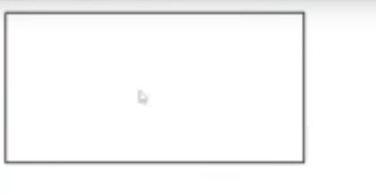

Criamos esse espaço na tela

Nesse código aqui criamos um gráfico de uma linha

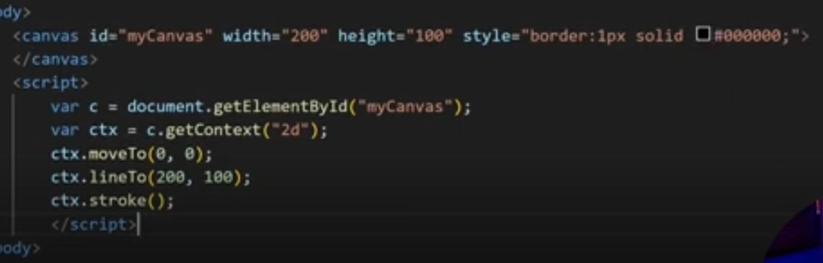

Nesse código pegamos o canvas que e nosso quadrado (classe canvas)

moveTo é a posição que ele vai começar

* Exemplo começando do 20 20
* 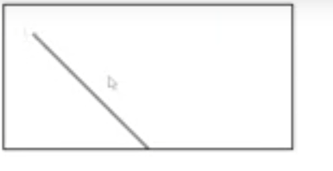

Desenhamos uma linha do 200 ate o 100

E pintamos a linha com o stroke

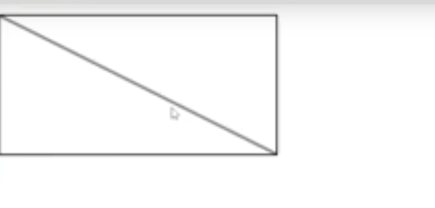

Podemos pegar mais exemplos de canva no site code pains

